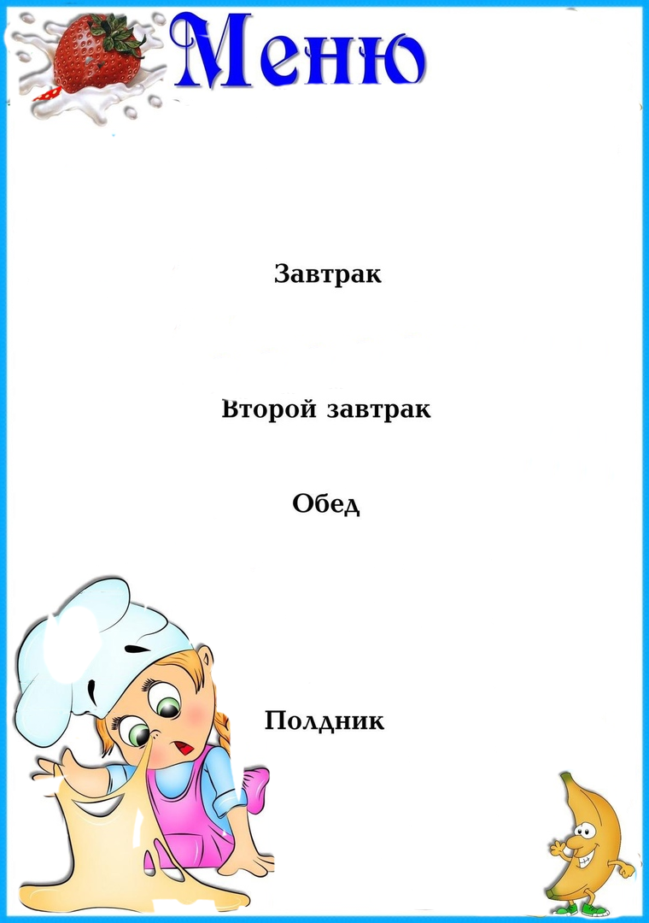

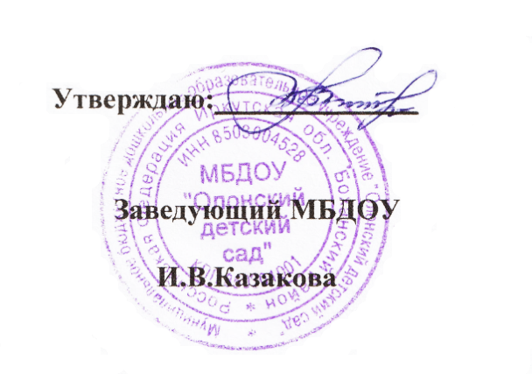

|  |  |  |  |  |  |
| --- | --- | --- | --- | --- | --- |
| **Наименование**  **блюда** | Выход  (гр.) | Пищевая  энергет.  ценность  (ккал)  на 1 порцию | **Б** | **Ж** | **У** |
|  | | | | | |
| **Каша манная молочная** |  |  |  |  |  |
| **с маслом** | **200** | **215,9** | **6,07** | **7,0** | **29,6** |
| **Чай с сахаром** | **200** | **40,2** | **0,04** | **0,01** | **9,91** |
| **Хлеб пшеничный** | **30** | **71,4** | **2,4** | **0,3** | **14,7** |
|  | | | | | |
|  |  |  |  |  |  |
|  |  |  |  |  |  |
|  | | | | | |
| **Рассольник со сметаной на курином бульоне** | **200** | **241** | **12,2** | **14,4** | **24,7** |
| **Макаронные изделия отварные** |  |  |  |  |  |
| **С отварной курицей и овощами** | **180** | **286** | **14,6** | **9,8** | **35,2** |
| **Кисель из брикета** | **200** | **43,82** | **0** | **0** | **10,9** |
| **Хлеб пшеничный** | **50** | **119** | **4** | **0,5** | **24,5** |
|  |  |  |  |  |  |
|  |  |  |  |  |  |
|  | | | | | |
| **Ватрушка с повидлом** | **100** | **405,16** | **13,7** | **10,0** | **69,7** |
| **Чай с сахаром** | **200** | **40,2** | **0,04** | **0,01** | **9,91** |
|  |  |  |  |  |  |
|  |  |  |  |  |  |
| ***Стоимость дня:***  **93 руб. 13 коп.** | | | | | |

**На «12» января 2023г**

**.**